Министерство науки и высшего образования Российской

Федерации

Федеральное государственное бюджетное образовательное

учреждение

высшего образования

«Вятский государственный университет»

Колледж ВятГУ

**ОТЧЕТ**

**ПО ДОМАШНЕЙ КОНТРОЙЛЬНОЙ РАБОТЕ №1**

**«Вычисление значения функции»**

**ПО ДИСЦИПЛИНЕ** **«Основы алгоритмизации и программирования»**

Выполнил: студент

учебной группы

ИСПк-202-52-00

Диасамидзе Георгий

Давидович

Преподаватель:

Сергеева Елизавета

Григорьевна

Киров

2022

Цель работы: изучить базовую структуру организации программы и основные конструкции языка программирования Pascal.

Вариант 2

Задание:

1.Написать программу, вычисляющую значение функции:

x*cos(x)-x^3, если x<-9

cos(x)/sin(x)+sin(X), если -9 <= x <0

100/ln(x) – x, если 0 <= x <3

e^x-e^x, если 3 <= x

2.Вычислить значение функции на интервале [-11;5] с шагом 0,2

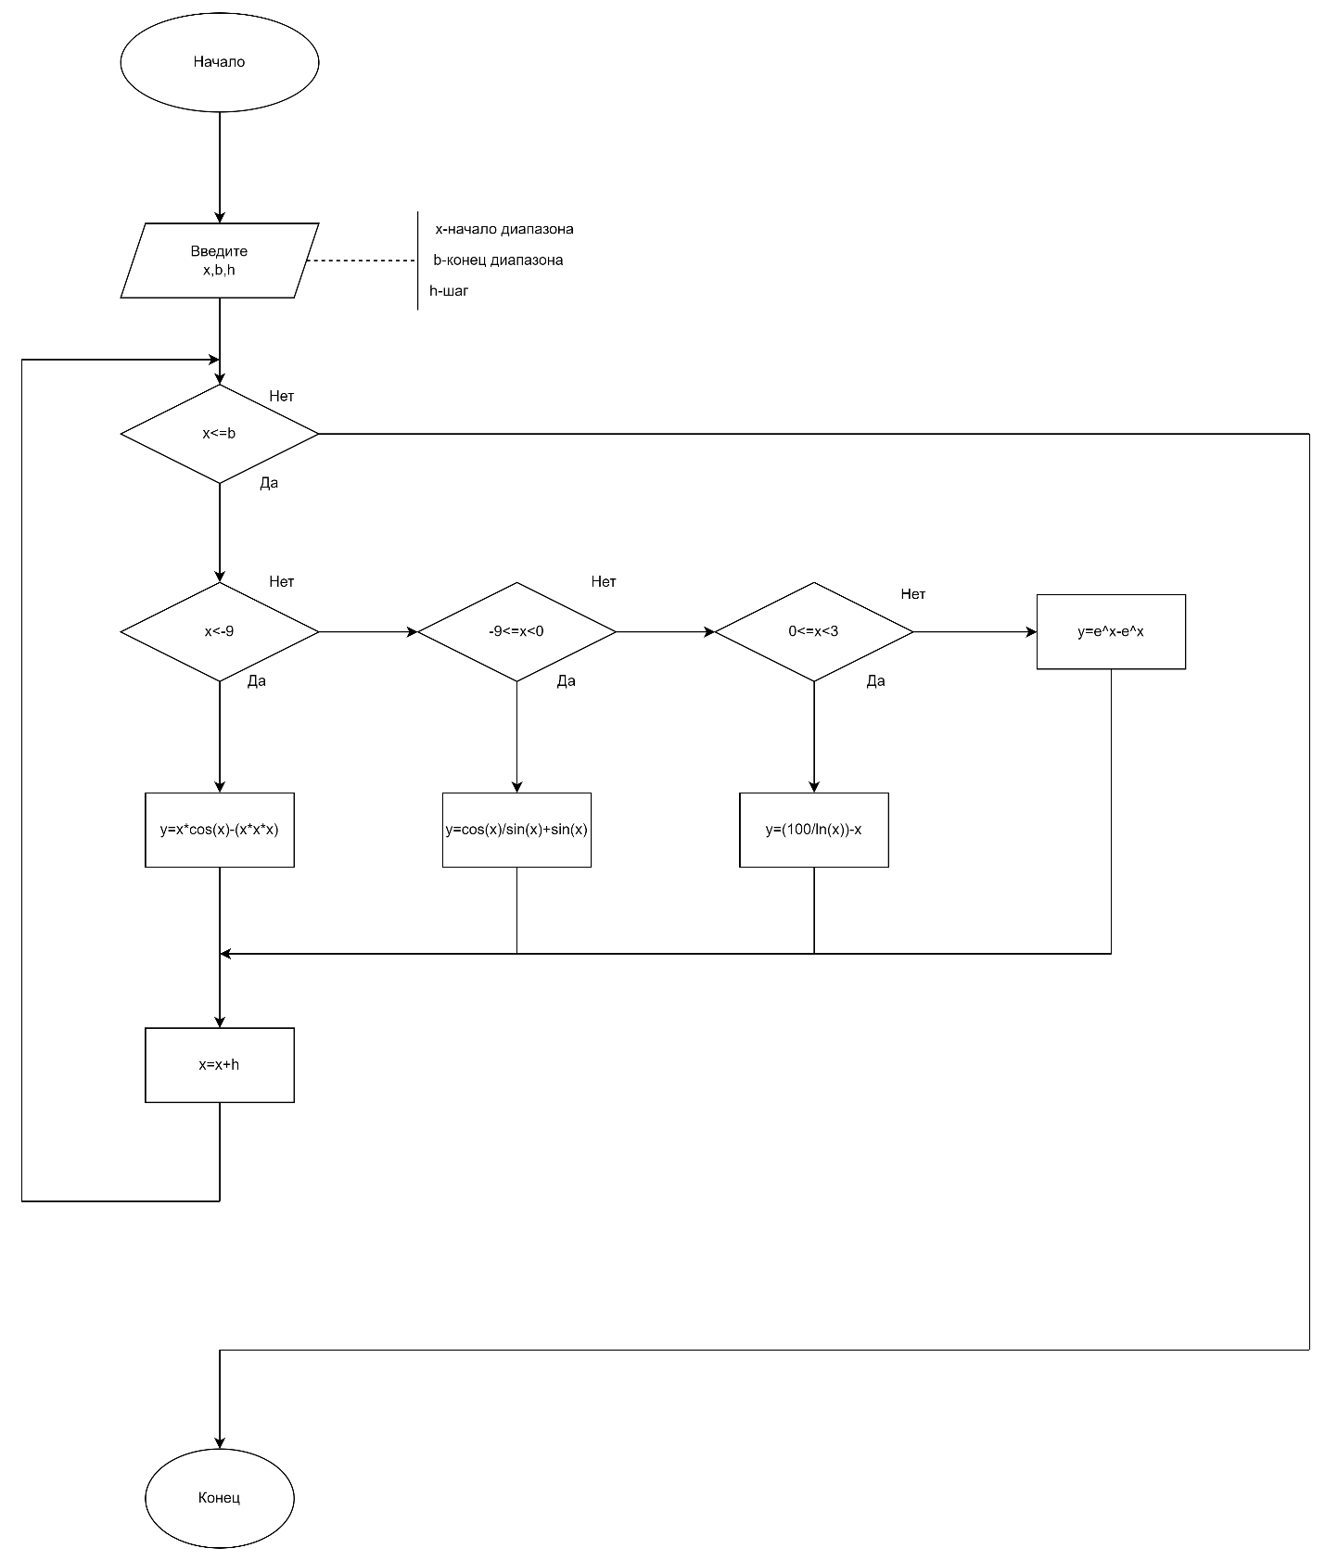

Рисунок 1 – Схема алгоритма

Код программы:

**program** m1;

**var** x,y,b,h:real;

**begin**

writeln('Введите x,b,h');

read(x,b);

readln(h);

**while** x<=b **do**

**begin**

**if** x<-9 **then**

y:=x*cos(x)-(x*x*x)

**else**

**if** (-9<=x) **and** (x<0) **then**

y:=cos(x)/sin(x)+sin(x)

**else**

**if** (x>=0) **and** (x<3) **then**

y:=(100/ln(x))-x

**else**

y:=Power(e,x)-Power(e,x);

writeln('x=',x:5:2,' ','y=',y:5:2) ;

x:=x+h

**end**;

**end**.

Результат:

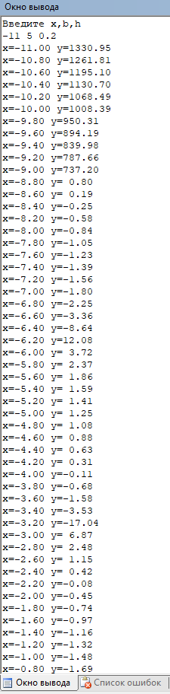

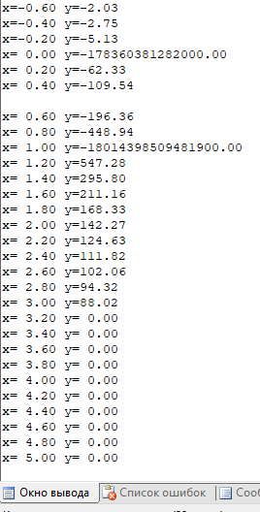

Рисунок 2 – Результат работы программы

Вывод: в процессе выполнения задания удалось повторить базовую структуру и организации программы, основные конструкции программы. Возникла проблема возведения переменной в необходимую степень, решая которую удалось узнать о новой функции «Power», которая позволяет выполнить эту задачу. Также обнаружилось несоответствие результатов при расчете в калькуляторе и программе, связанной с тем, что Pascal, использует при расчете радианы, а не градусы. Было необходимо задать три условия, благодаря чему удалось вспомнить оператор условия if воспользоваться им. Также нужно было найти значение переменных на определенном диапазоне с некоторым шагом. Для выполнения этого условия необходимо было вспомнить как работает цикл с предусловием while и воспользоваться им для

решения заданной задачи. Пришлось вспомнить и типы данных. Для деления на число, не используя операторы div и mod для деления числа на целую часть и дробную, пришлось использовать вещественный тип данных real, благодаря чему удалось гораздо легче одновременно вывести как целую, так и дробную часть получаемого числа. Также именно благодаря этому в качестве входных

данных возможно использовать десятичные дроби. В итоге хотя задание оказалось не особо сложным, оно помогло вспомнить многие элементы языка программирования Pascal, правила работы с ними, а также попрактиковаться в использовании этих элементов.